Портфолио обучающегося ФКОУ ВО Кузбасский институт ФСИН России
Боровской Вероники Витальевны
Курсанта 13 учебной группы ФПД
набора 2020 года

Перечень индивидуальных образовательных достижений
№ п/п | Вид образовательных достижений |  | Описание индивидуальных образовательных достижений | Подтверждение уровня (факта) индивидуальных образовательных достижений | Самооценка образовательных достижений (индекс ИОД) | Примечания
1 | 2 |  | 3 | 4 | 5 | 6
Достижения в освоении основной образовательной программы
(образовательная активность)
1 | Уровень успеваемости за весь период обучения |  | Сдача экзаменационной сессии за 1 семестр | Ведомость промежуточной аттестации ПА-1 | СБу-балл | 4,5
 |  |  | Сдача экзаменационной сессии за 2 семестр | Ведомость промежуточной аттестации ПА-1 | СБу-балл | 4,43
 | Индекс ИОД по освоению основной образовательной программы |  |  |  | 4,46
Достижения в исследовательской и творческой деятельности
(творческая активность)
 | Курсовая работа по ТГП | «Субкультура как разновидность правовой культуры» |  |  | 2
 | Заседание научного кружка «Экономические аспекты в пенитенциарной системе» 30.04.2021 | Участие |  | Рапорт | 0,5 | Приложение 1
 | Всероссийская научно-практическая конференция курсантов, студентов и слушателей «Права человека: новые аспекты теории и практики» | Участие |  | Рапорт | 0,5 | Приложение 2
 | XVI Всероссийский профессиональный конкурс «Правовая Россия» | Участие |  | Диплом | 0,5 | Приложение 3
 | Концерт в Доме Культуры 08.04.2021 | Участие |  | Рапорт | 0,5 | Приложение 4
 | Индекс ИОД за творческую и исследовательскую активность |  |  |  | 4
Достижения в общественной жизни
(социальная активность)
 | Индекс ИОД за социальную активность |  |  |  | 0
 | Итого суммарный индекс ИОД за весь период обучения |  |  |  | 8,46

Приложение 1
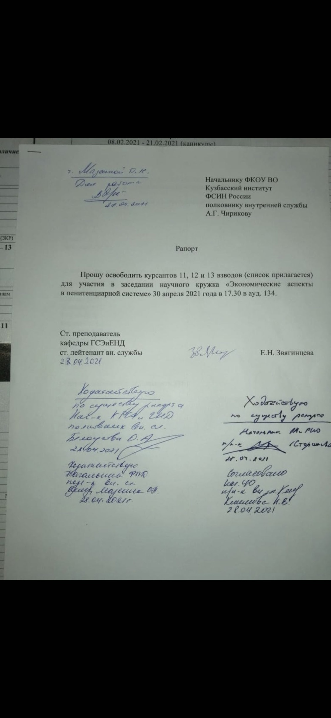
Приложение 2
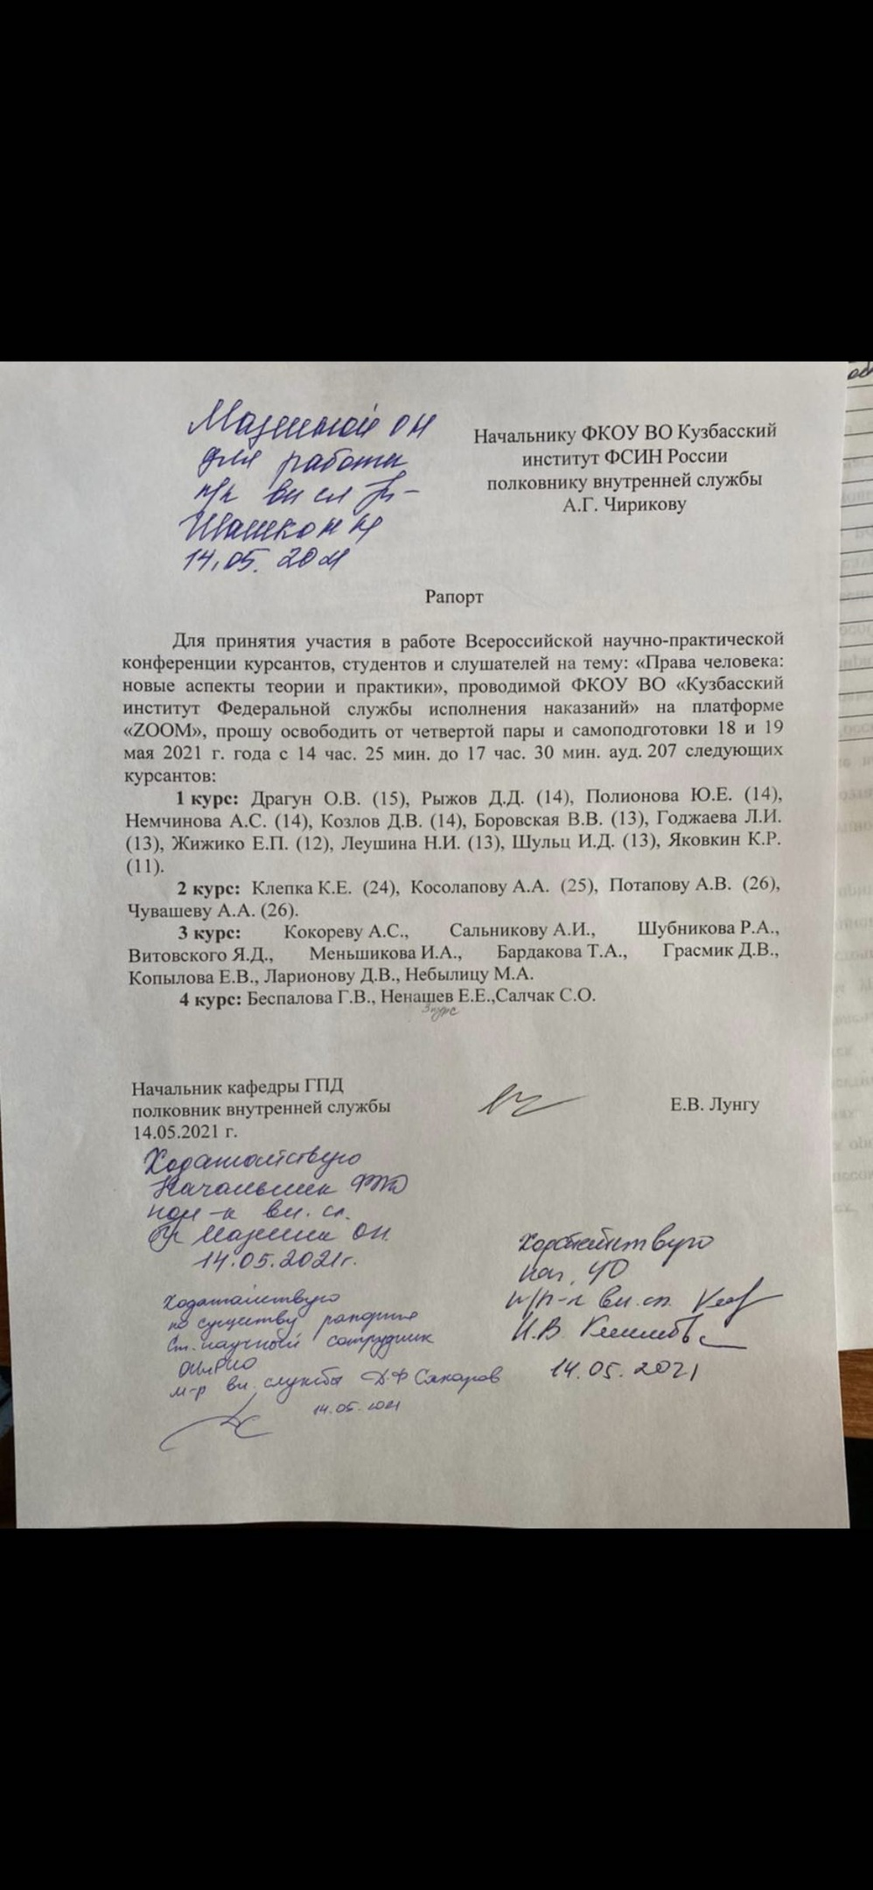
Приложение 3
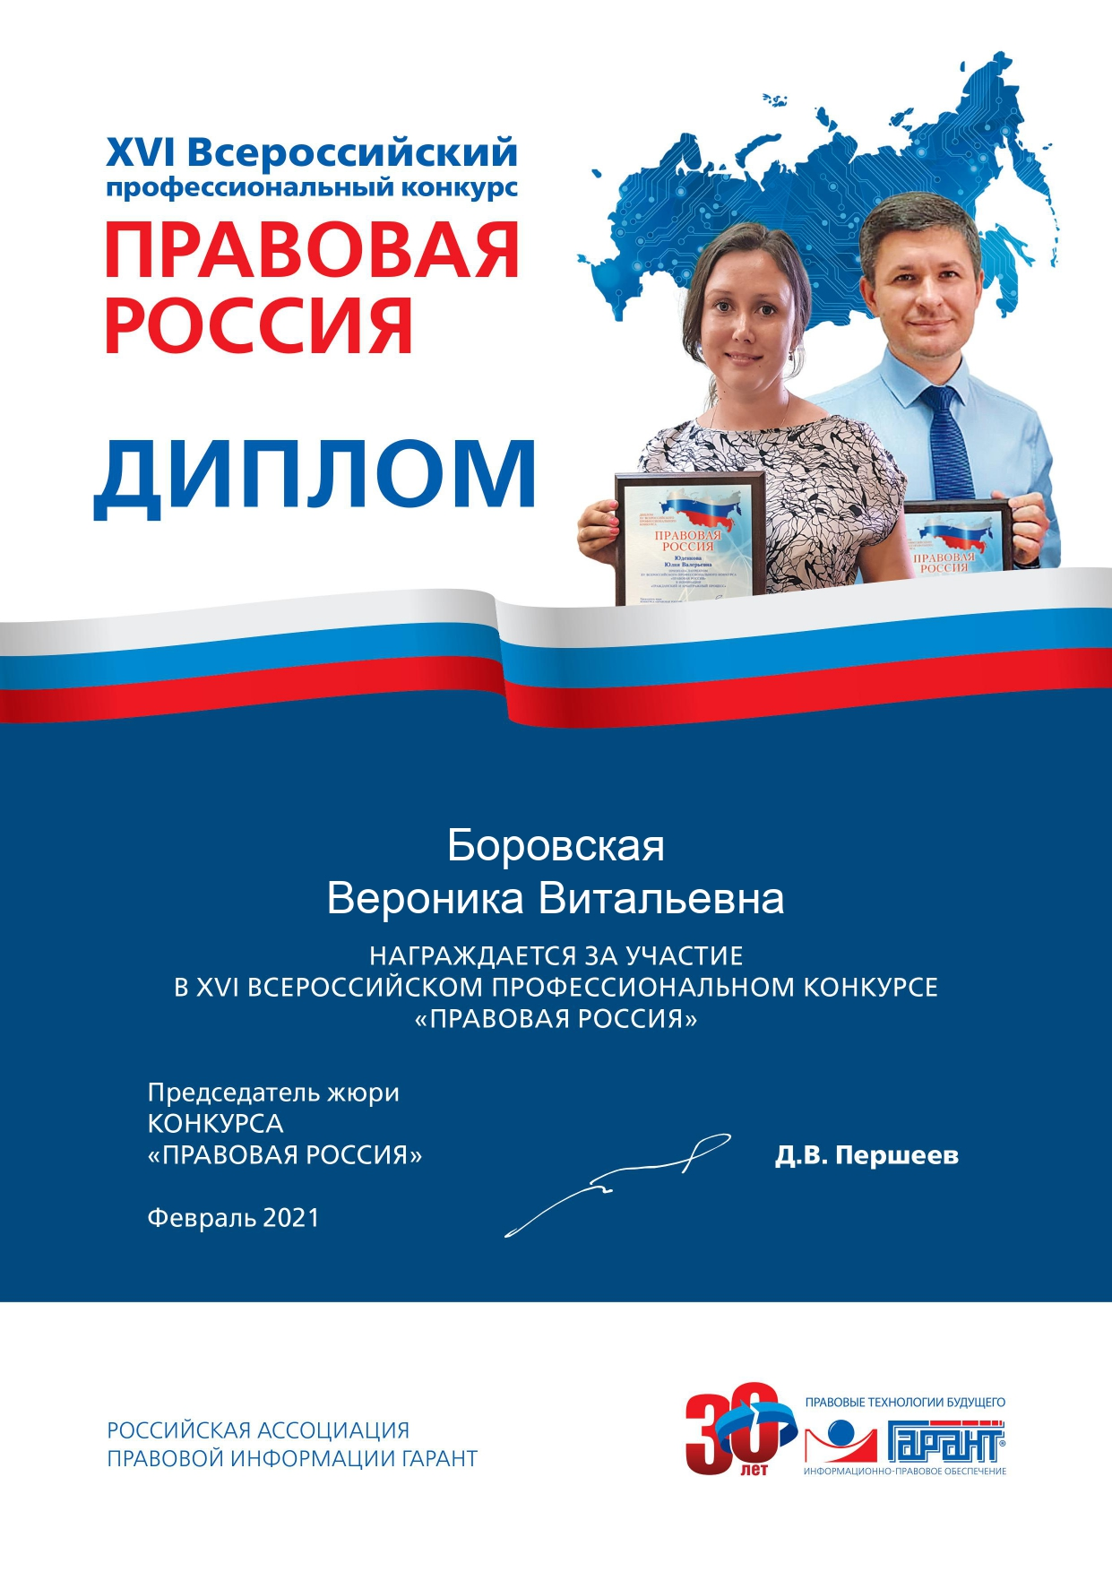
Приложение 4
